6月5日-行测

1 、 （单选题） 某单位组织职工分小组进行摘草莓趣味比赛，甲、乙、丙3人分属3个小组。3人摘得的草莓数量情况如下：甲和属于第3小组的那位摘得的数量不一样，丙比属于第1小组的那位摘得少，3人中第3小组的那位比乙摘得多。若将3人按摘得的草莓数量从多到少排列，正确的是：
A.甲、乙、丙
B.甲、丙、乙
C.乙、甲、丙
D.丙、甲、乙
正确答案：B
第一步，确定题型。题干有信息匹配特征，确定为分析推理。
第二步，分析条件，进行推理。“第3小组”出现频次较高，考虑使用最大信息法。
根据“甲和属于第3小组的那位摘得的数量不一样”，可知：（1）甲不属于第3小组；
根据“第3小组的那位比乙摘得多”，可知：（2）乙不属于第3小组，且第3组>乙；
综合（1）（2）可得：丙属于第3小组。
根据“丙（第3小组）比第1小组的那位摘得少”，可得：（3）第1组>丙（第3组）；
综合（2）（3）可得：第1组>第3组（丙）>乙；故可得：甲是第1组，乙是第2组，且三人从多到少的顺序为：甲、丙、乙。
2 、 （单选题） 关于我国平原，下列说法错误的是:
A.江汉平原是我国粮食商品率最高的商品粮生产基地
B.东北平原以肥沃的黑土著称，是我国面积最大的平原
C.河套平原是河流泥沙在低洼处不断沉积形成的冲积平原
D.成都平原有为该地农业发展做出巨大贡献的著名水利工程
正确答案：A
东北地区是全国最大的、比较稳定的商品粮生产基地，每年向国家提供商品粮达60%以上，其中三江平原是我国粮食商品率最高的商品粮食生产基地。故A项错误。
B项：东北平原是中国面积最大的平原。特点：东北平原是我国面积最大的平原，地表以肥沃的黑土著称。海拔大多在200米以下，地势坦荡，沃野千里。平原上有些低地常年积水，成为沼泽地。
C项：河套平原位于中国内蒙古自治区和宁夏回族自治区境内，是黄河沿岸的冲积平原，在几字形的黄河湾。该地有多处断层发育，说明先有断裂下陷过程，后来河流泥沙在低洼处不断沉积，形成的冲积平原。
D项：四川盆地的西部有肥沃的成都平原。平原上始建于战国时的都江堰水利工程，有效地控制了岷江的水患，使大片农田得以自流灌溉，“天府之国”从此遐迩闻名，并进而促进了整个四川地区的政治、经济和文化发展。
3 、 （单选题） 一个圆形的人工湖，直径为50公里，某游船从码头甲出发，匀速直线行驶30公里到码头乙停留36分钟，然后到与码头甲直线距离为50公里的码头丙，共用时2小时。问该游船从码头甲直线行驶到码头丙需用多长时间？
A.50分钟
B.1小时
C.1小时20分
D.1小时30分
正确答案：B
第一步，本题考查行程问题，属于基本行程类。
第二步，圆形湖直径为50公里，甲码头到丙码头直线距离为50公里，所以甲丙即为直径。根据性质：在圆里直径与圆周上一点组成的三角形为直角三角形，可知甲乙丙构成一个直角三角形。甲乙＝30公里，甲丙＝50公里，根据勾股定理可知乙丙＝40公里。
第三步，游船从甲到乙再到丙实际用时120－36＝84（分钟），路程30＋40＝70（公里），而游船从甲直接到丙需要走50公里，用时为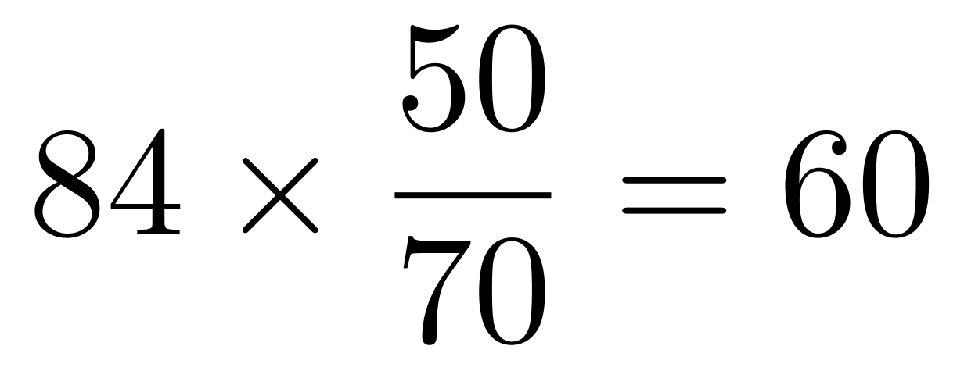（分钟），即1小时。
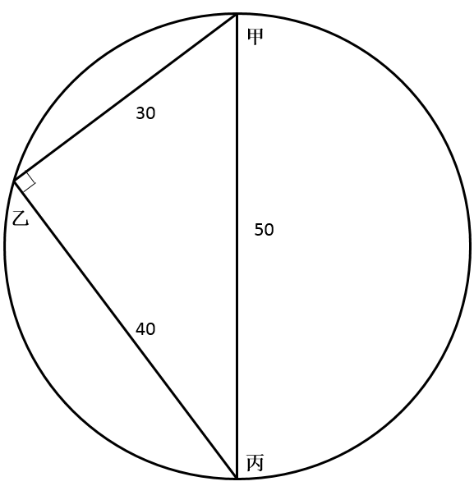
4 、 （单选题） 下列关于我国古代天文学成就的说法错误的是：
A.《太初历》精度与公历相当
B.唐代僧一行制作了金属黄道游仪
C.《天文》记录了上百颗恒星的赤道坐标位置
D.《汉书·五行志》记录了太阳黑子活动
正确答案：A
《太初历》是我国古代一部比较完整的历法，《太初历》规定了一回归年为一年，一朔望月为一月。因此，与公历不同，表述错误。
B项：黄道游仪是一种测量天体位置的仪器。僧一行主张在实测的基础上编订历法。因此，于开元九年率府兵曹参军梁令瓒设计黄道游仪，并制成木模。一行决定用铜铁铸造，于开元十一年完成。
C项：《天文》八卷（西汉以后此书被尊为《石氏星经》。在《开元占经》保存了汉民族最古老的关于恒星位置观测的记录。在卷六十至卷六十三有关二十八宿星占和卷六十五至卷六十八有关石氏中、外官星中总共给出了一百二十一颗恒星的赤道坐标位置，这一百二十一颗星的坐标构成了一份我国最古老的星表，研究者名之为“石氏星表”。
D项：《汉书·五行志》中对前28年出现的黑子记载道：“河平元年，三月乙未，日出黄，有黑气大如钱，居日中央。”
5、 （单选题） 从所给的四个选项中，选择最合适的一个填入问号处，使之呈现一定的规律性：
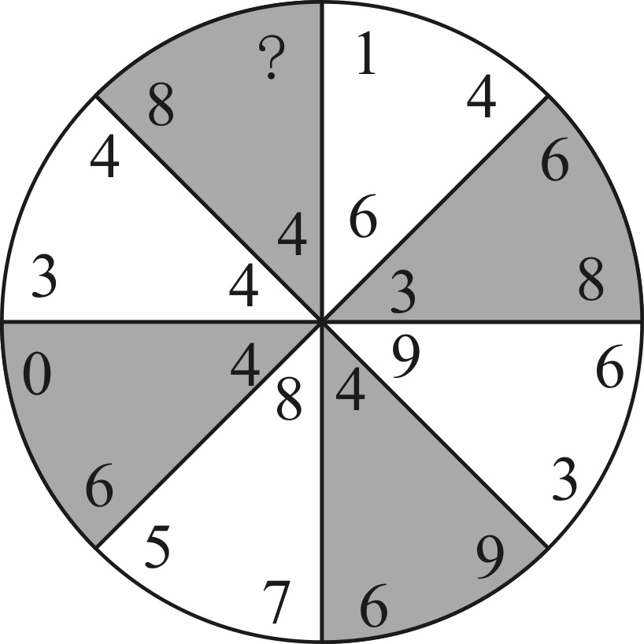
A.1
B.6
C.8
D.9
正确答案：A
组成元素不同，优先考虑数量类或属性类。每个图形均有封闭区间，考虑数面。饼状图，分析每个区间内的规律。从右上角的扇形开始顺时针分析每个扇形面内的数字组合，每个面内的三个数字封闭空间数依次为2、3、2、3、2、3、2，呈交替出现的规律，所以左上角扇形内的数字组合封闭空间数应为3，只有A项符合。
6 、 （单选题） 中国的传统文化中，“老”是一个褒义的字眼。一个年轻人处事得当，会被说老练、老成。但是进入互联网特别是移动互联网时代，这沿袭了数千年的观念，短短数十年________。年龄大、资历老逐渐不再是一种优势，有时反而成了学习新事物的一种________。 依次填入画横线部分最恰当的一项是：
A.土崩瓦解 羁绊
B.灰飞烟灭 累赘
C.化为乌有 阻力
D.分崩离析 弊端
正确答案：A
第一步，分析第一空。根据文段可以得知资历老不再是一种优势，横线处的意思是经过数十年的发展，人们的观念发生了转变。A项“土崩瓦解”比喻事物的分裂，像土崩塌，瓦破碎一样，不可收拾，置于此处指的是“观念彻底崩溃了”，符合文意。B项“灰飞烟灭”意思是像灰、烟一样很快消失，形容在极短时间内消失干净；C项“化为乌有”形容东西完全失去，一点没有留下。二者侧重于“完全没有、完全消失”，语义程度较重，排除B项和C项。D项“分崩离析”一般形容国家或集团四分五裂，不可收拾，不符合语境，排除D项。
第二步，验证第二空。由“反而”可知，所填的词语与前面的“优势”意思相对，“羁绊”意思是束缚或牵制，符合语境。
累赘：①（事物）多余、麻烦；（文字）不简洁；②使人感到多余或麻烦；③使人感到多余、麻烦的事物。阻力：①妨碍物体运动的作用力；②泛指阻碍事物发展或前进的外力。弊端：由于工作上有漏洞而发生的损害公益的事情。
7、 （单选题） 本能行为∶学习行为∶乌贼喷墨
A.合法行为∶合理行为∶盗窃财物
B.生产管理∶销售管理∶退货处理
C.物理变化∶化学变化∶树木折断
D.社会现象∶自然现象∶四季变换
正确答案：C
第一步，确定题干逻辑关系。“本能行为”和“学习行为”属于并列关系，“乌贼喷墨”是一种“本能行为”，二者属于包容关系中的种属关系。
第二步，辨析选项。
A项：“合法行为”与“合理行为”属于交叉关系，排除；
B项：“生产管理”与“销售管理”属于并列关系，但“退货处理”属于“销售管理”，排除；
C项：“物理变化”与“化学变化”属于并列关系，“树木折断”是一种“物理变化”， 二者属于包容关系中的种属关系，与题干逻辑关系一致，符合；
D项：“社会现象”与“自然现象”属于并列关系，但“四季变换”是一种“自然现象”，排除。
8 、 （单选题） 一辆汽车第一天行驶了5个小时，第二天行驶了600公里，第三天比第一天少行驶200公里，三天共行驶了18个小时。已知第一天的平均速度与三天全程的平均速度相同，问三天共行驶了多少公里？
A.900
B.800
C.1100
D.1000
正确答案：A
解法一：
第一步，本题考查行程问题，属于基本行程类，用方程法解题。
第二步，设第一天平均速度为v公里/小时，根据第三天比第一天少行驶200公里，可知第三天的行驶距离为5v－200，通过第一天的平均速度与三天全程的平均速度相同可列方程5v＋600＋5v－200＝18v，解得v＝50，则三天共行驶的距离为18×50＝900（公里）。
解法二：
第一步，本题考查行程问题，属于基本行程类，用数字特性法解题。
第二步，由于一共走了18小时，因此总距离应该是18的倍数，排除B、C、D。
9 、 （单选题） 烙画古称“火针刺绣”，是一门传承千年的艺术。烙画以火为“墨”，用火烧热特制铁笔，在物体上烫出烙痕作画，因炭化程度不同而呈现出浅褐色、深褐色和黑色等色调。烙画讲究火候和力度，讲究轻重缓急、深浅浓淡，一支铁笔在手，下笔的力度和时机都决定着画作的质量，任何环节掌握不好都会功亏一篑。这段文字主要介绍了：
A.烙画制作工艺的特点
B.评价烙画水平的标准
C.制作烙画的关键环节
D.烙画独有的艺术魅力
正确答案：A
第一步，分析文段。文段第一句引出“烙画”这一话题。第二句介绍了烙画是如何制作的。第三句介绍了烙画在制作过程中各个环节的注意事项。文段为“分—分”结构。概括起来就是在讲烙画在制作工艺上有什么特点。
第二步，对比选项，A项“烙画制作工艺的特点”最能概括整个文段的内容。
10 、 （单选题） 有关生活小常识，下列表述错误的是：
A.几乎所有瓜果蔬菜都含有一定量的维生素C
B.地震时遇到化工厂着火、毒气泄漏，要尽量绕到上风方向，并用湿毛巾捂住口鼻
C.果脯是世界卫生组织已经公布的全球十大垃圾食品之一
D.被动物咬伤后必须在48小时内注射疫苗
正确答案：D
本题考查科技常识并选错误项。被动物咬伤之后，应在24小时内到防疫站注射人用狂犬疫苗，然后在第3、7、14、28天各肌注疫苗1毫升，重度咬伤的各肌注2毫升。
A项：维生素C（VitaminC）又称抗坏血酸，含于新鲜蔬菜和水果中，如番茄、菠菜、桔、橙、枣等。
B项：化工厂着火或者毒气泄漏时，应该往上风方向跑去，这样才会避开火灾中有毒气体熏染，以免人员中毒。
C项：世界卫生组织公布了全球十大垃圾食品及其危害，主要包括：油炸类食品；腌制类食品；加工类肉食品；饼干类食品；汽水、可乐类食品；方便类食品（主要指方便面和膨化食品）；罐头类食品；话梅蜜饯类食品（果脯）；冷冻甜品类食品；烧烤类食品。

11、 （单选题） 渔业资源恢复是一个复杂而缓慢的过程，需要________的努力，如坚决减少捕捞力量、科学发展增殖渔业和加强栖息地保护与修复等。________生态系统水平的适应性对策，强化资源管理与养护，依然是下一步渔业资源恢复的重点工作。依次填入画横线部分最恰当的一项是：
A.坚韧不拔 制定
B.锲而不舍 探索
C.坚持不懈 借鉴
D.有条不紊 研究
正确答案：B
第一步，分析第一空。填入的成语需要和后面“努力”搭配。A项“坚韧不拔”指信念坚定，意志顽强，不可动摇，坚强不屈；D项“有条不紊”指做事、说话有条有理，丝毫不乱。二者均不能与“努力”搭配，排除A项和D项。B项“锲而不舍”指不断地雕刻，比喻有恒心，有毅力；C项“坚持不懈”指做事持之以恒，比喻有恒心，有毅力。二者均符合文意。
第二步，分析第二空。根据语境可知，文中的“适应性对策”之前是不存在的，C项“借鉴”意思是指把别的人或事当镜子，对照自己，以便吸取经验或教训，不符合语境，且与“对策”搭配不当，排除C项。B项“探索”指研究未知事物的精神，或指对事物进行搜查的行为，或指多方寻求答案的过程。 符合语境。
12 、 （单选题） 2018年9月，国务院办公厅下发了《关于加强政府网站域名管理的通知》，要求各级政府网站域名今后统一以（ ）为后缀的英文域名和以“.政务”为后缀的中文域名，不得再使用其他后缀的域名。
A.“.gov.cn”
B.“.gov.com”
C.“.gover.cn”
D.“.gover.com”
正确答案：A
国务院办公厅下发了《关于加强政府网站域名管理的通知》。《通知》要求各级政府网站域名今后统一为以“.gov.cn”为后缀的英文域名和以“.政务”为后缀的中文域名，不得再使用其他后缀的域名。不承担行政职能的事业单位原则上不得使用以“.gov.cn”为后缀的英文域名。
域名后缀，亦被称为顶级域名，是指代表一个域名类型的符号。不同后缀的域名有不同的含义。目前域名共分为两类：国别域名，例如中国的.cn、美国的.us、俄罗斯的.ru；以及国际通用域名（gTLD），例如.com、.xyz、.top、.wang、.pub、.xin、.net等1000多种。我国一般规则如下：.cn中国国家顶级域名；.com.cn中国公司和商业组织域名；.net.cn中国网络服务机构域名；.gov.cn中国政府机构域名；.org.cn中国非盈利组织域名。

